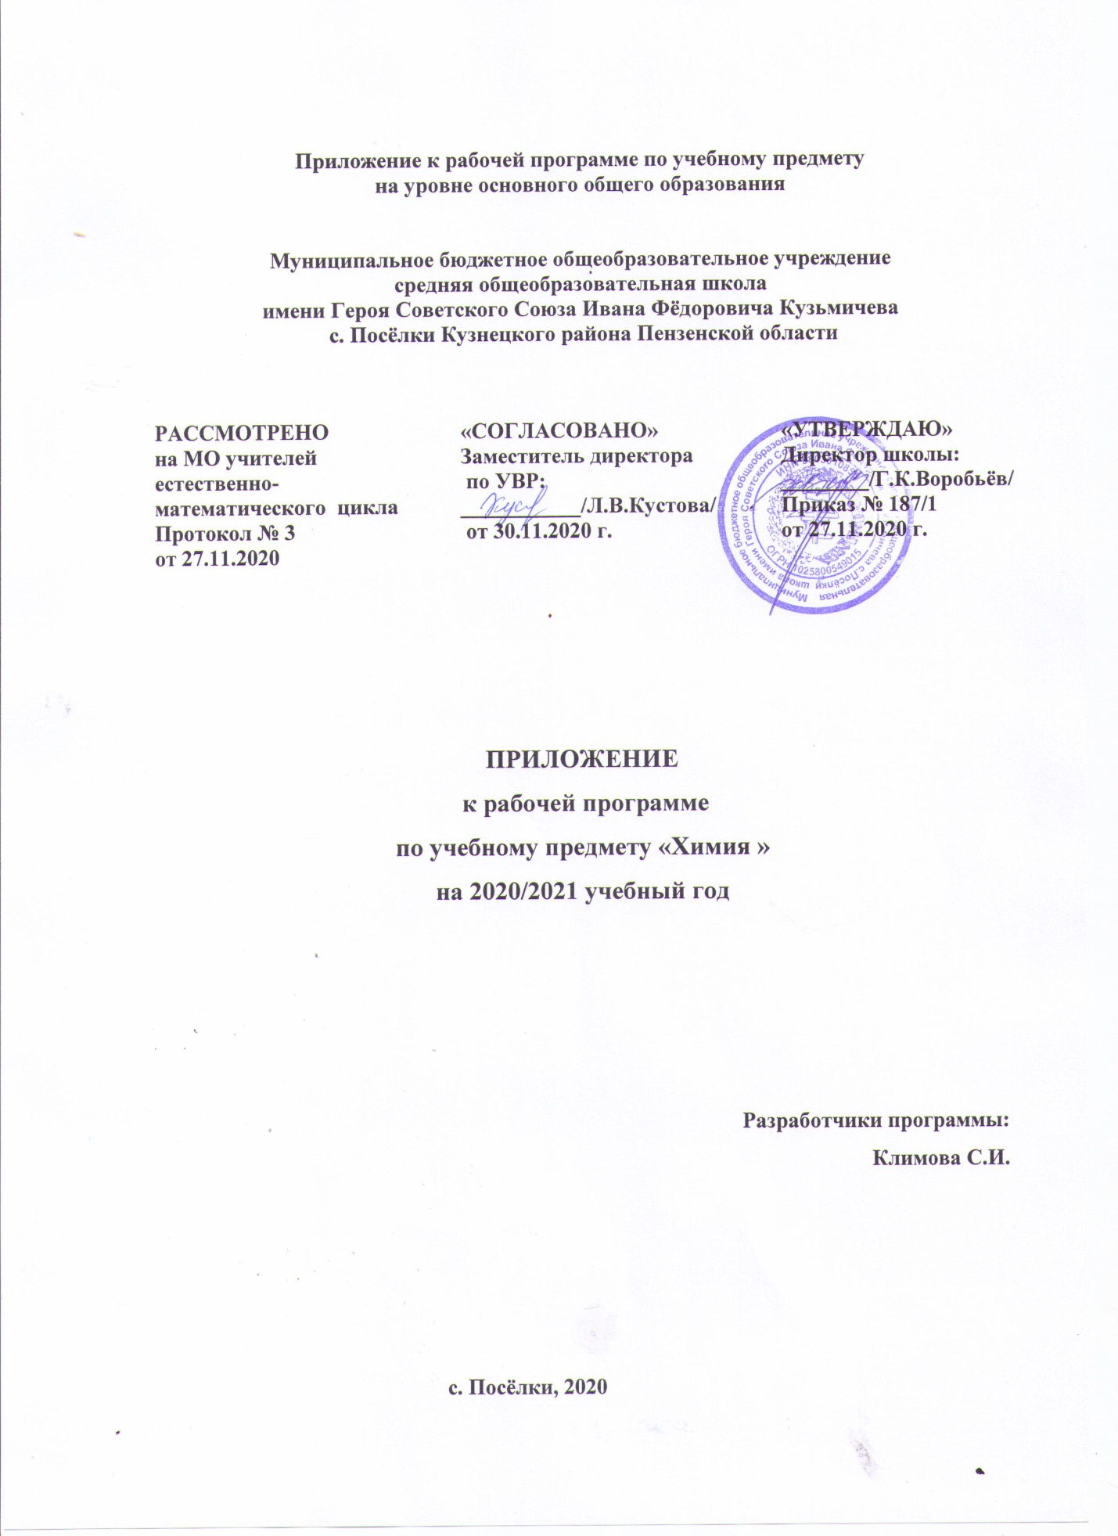

1. ПЛАНИРУЕМЫЕ РЕЗУЛЬТАТЫ ОСВОЕНИЯ УЧЕБНОГО ПРЕДМЕТА

Планируемые результаты освоения учебного курса, предмета | Изменения, внесённые в программу
Личностные | Опираясь на учебный материал и задания учебника, уметь определять своё отношение к миру.
Метапредметные | - умение самостоятельно планировать пути достижения целей, в том числе альтернативные, осознанно выбирать наиболее эффективные способы решения учебных и познавательных задач;  - умение определять понятия, создавать обобщения, устанавливать аналогии, классифицировать, самостоятельно выбирать основания и критерии для классификации, устанавливать причинно-следственные связи, строить логическое рассуждение, умозаключение (индуктивное, дедуктивное и по аналогии) и делать выводы;  - умение создавать, применять и преобразовывать знаки и символы, модели и схемы для решения учебных и познавательных задач;  - формирование и развитие экологического мышления, умение применять его в познавательной, коммуникативной, социальной практике и профессиональной ориентации.
Предметные | - формирование первоначальных систематизированных представлений о веществах, их превращениях и практическом применении; овладение понятийным аппаратом и символическим языком химии;  - осознание объективной значимости основ химической науки как области современного естествознания, химических превращений неорганических и органических веществ как основы многих явлений живой и неживой природы; углубление представлений о материальном единстве мира;  - овладение основами химической грамотности: способностью анализировать и объективно оценивать жизненные ситуации, связанные с химией, навыками безопасного обращения с веществами, используемыми в повседневной жизни; умением анализировать и планировать экологически безопасное поведение в целях сохранения здоровья и окружающей среды;  - формирование умений устанавливать связи между реально наблюдаемыми химическими явлениями и процессами, происходящими в микромире, объяснять причины многообразия веществ, зависимость их свойств от состава и строения, а также зависимость применения веществ от их свойств;  - приобретение опыта использования различных методов изучения веществ: наблюдения за их превращениями при проведении несложных химических экспериментов с использованием лабораторного оборудования и приборов;  - формирование представлений о значении химической науки в решении современных экологических проблем, в том числе в предотвращении техногенных и экологических катастроф.

2. СОДЕРЖАНИЕ УЧЕБНОГО ПРЕДМЕТА
Класс | Раздел | Тема | Изменения
9 | Первоначальные сведения об органических веществах | Органическая химия | + Роль химии в жизни человека.  Понятие о методах познания в химии.

3. ТЕМАТИЧЕСКОЕ ПЛАНИРОВАНИЕ С УКАЗАНИЕМ КОЛИЧЕСТВА ЧАСОВ, ОТВОДИМЫХ НА ОСВОЕНИЕ КАЖДОЙ ТЕМЫ
Класс | Раздел | Тема урока | Изменения
9 | Первоначальные сведения об органических веществах | Органическая химия | + Роль химии в жизни человека.  Понятие о методах познания в химии.

